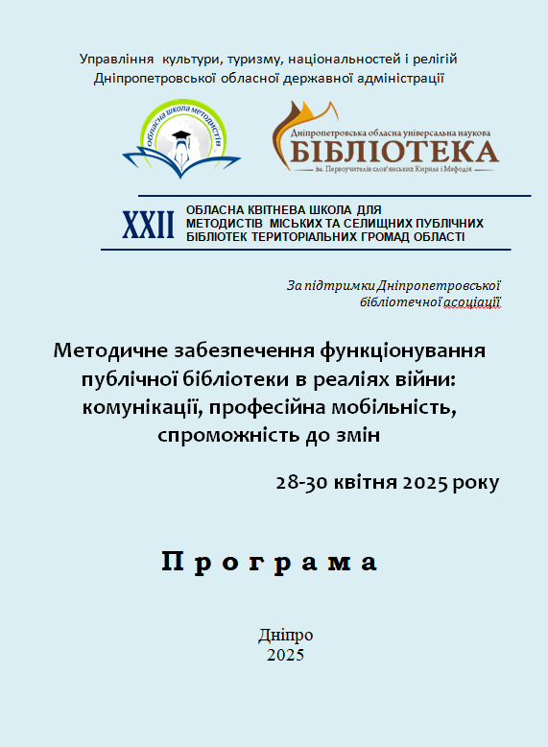

Управління культури, туризму, національностей і релігій

Дніпропетровської обласної державної адміністрації

КЗК «Дніпропетровська обласна універсальна наукова

бібліотека ім. Первоучителів слов’янських Кирила і Мефодія»

*За підтримки Дніпропетровської*

*бібліотечної асоціацїї*

**П р о г р а м а**

обласної квітневої школи

***Методичне забезпечення функціонування публічної бібліотеки в реаліях війни:***

***комунікації, професійна мобільність, спроможність до змін***

**28-30 квітня 2025 року**

Онлайн формат

Дніпро

2025

***XXІІ обласна онлайн квітнева школа методиста - 2025***

**28 квітня 2025 року**

***понеділок***

**1000-1600**

**Формат: онлайн. Платформа: Zoom**

**Покликання на зустріч:** <https://us06web.zoom.us/j/87173471703?pwd=xjA48NabI0ha5bcC8DwLhL00Z5KTbk.1>

Ідентифікатор конференції: 871 7347 1703

Код доступу: 879830

*Відкриття XXІІ обласної онлайн квітневої школи методиста*

***Надія ТІТОВА,*** *директор КЗК “ДОУНБ”*

***Ірина ЛУНЬОВА,*** *завідувач відділу наукової організації та методики бібліотечної роботи КЗК “ДОУНБ”*

* ***Методичний бібліотечник-онлайн «Квітнева школа методистів на карті Дніпропетровщини: географія учасників»*** *(візитні картки методистів-учасників школи)*

**Перерва або декілька хвилин на каву**

**1130-1145**

***Виступи-консультації***

* ***Методичне забезпечення функціонування публічної бібліотеки під час війни:  
  акценти, аналіз, виклики***

***Ірина ЛУНЬОВА,*** *завідувач відділу наукової організації та методики*

*бібліотечної роботи КЗК “ДОУНБ*”

* ***Методичні стратегії в роботі бібліотек: вектор на захист та розвиток дітей***

***Наталія РЕЗНІЧЕНКО,*** *завідувач відділу удосконалення методики*

*бібліотечної роботи з дітьми КЗК “Дніпропетровська обласна*

*бібліотека для дітей”*

* ***У фокусі людина: методична підтримка в реаліях війни***

***Наталя СПАРІХІНА ,*** *в.о.заступника директора*

*КЗ“Дніпропетровська обласна бібліотека для молоді ”*

**Перерва: чайна пауза**

**1330-1400**

***Відкрита розмова***

* ***Методична вервечка: “Публічні бібліотеки Дніпропетровщини і виклики війни : як вистояти та змінитися“.***Обмін професійними думками**.**

*(виступи учасників школи, обговорення нових ініціатив, ідей та пропозицій)* ***Модератор: Ірина ЛУНЬОВА ,*** *завідувач відділу наукової організації*

*та методики бібліотечної роботи КЗК “ДОУНБ*

***XXІІ обласна онлайн квітнева школа методиста - 2025***

**29 квітня 2025 року**

***вівторок***

**930-1600**

**Формат: онлайн. Платформа: Zoom**

**Покликання на зустріч:** <https://us06web.zoom.us/j/83616651725?pwd=OpbWKQoHuMFBv5IuM3J3dqe8jLbJtx.1>

Ідентифікатор конференції: 836 1665 1725

Код доступу: 947671

***Модуль I***

**930-1045**

***Бібліотеки Дніпропетровщини - Хаби цифрової освіти***

(Проєкт «Здобуття цифрових навичок у бібліотеках ‒ Хабах цифрової освіти»)

* ***Цифровізація - чому це на часі?***

***Надія ТІТОВА,*** *директор КЗК “ДОУНБ”*

**Кращі Хаби цифрової освіти - 2024**

* **КЗК «Централізована бібліотечна система публічних бібліотек» Новоолекандрівської сільської ради** (Новоолександрівська сільська територіальна громада)

*Координатор Хаба - Ірина САФОНОВА*

* **Мар'ївська сільська бібліотека-філія КЗ «Магдалинівська публічна бібліотека»** (Магдалинівська селищна територіальна громада)

*Координатор Хаба - Вікторія БИКОВА*

**«Історії успіху**

**бібліотек – Хабів цифрової освіти» - 2024**

* **Юр’ївська публічна бібліотека** (Юрївська селищна територіальна громада)

*Координатор Хаба – Ольга МІЩЕНКО*

* **СКЗК «Слов’янська бібліотека»** (Слов’янська сільська територіальна громада) *Координатор Хаба – Валентина КРАВЦОВА*
* **СКЗК "Новопавлівська бібліотека №1**"(Новопавлівська сільська територіальна громада)

*Координатор Хаба – Лідія СОТНИК*

**Перерва** **1045-1100**

***Модуль II***

**1100-1600**

***Читання як життєва стратегія***

**Формат: онлайн. Платформа: Zoom**

**Покликання на зустріч:**

<https://us06web.zoom.us/j/89607734510?pwd=bBufkIafoxogQLkXeDz4zx7tWdGJiY.1>

Ідентифікатор конференції: 896 0773 4510

Код доступу: 684255

***XXІІ обласна онлайн квітнева школа методиста - 2025***

* ***Регіональна кампанія «Читаємо разом». Проєкт-2025 «Письменники,***

***короновані словом»***

**Онлайн зустріч: «Світ КАТЕРИНИ БАБКІНОЇ»: літературна подорож**

**Модератор: *Юлія ЗЮЛЕВА,*** *учений секретар КЗК «ДОУНБ»*

**Чайна пауза**

**1200-1230**

**Формат: онлайн. Платформа: Zoom**

**Покликання на зустріч:**

<https://us06web.zoom.us/j/82343887401?pwd=PxiPQetUejIPMEP2j9d70w6j04WjHU.1>

Ідентифікатор конференції: 823 4388 7401

Код доступу: 821406

**Консультаційні поради фахівців ДОУНБ**

* ***Бібліотерапевтична акція “Книга за рецептом”:*** *матеріали для бібліотекарів*

***Юлія ЗЮЛЕВА,*** *учений секретар КЗК «ДОУНБ»*

* ***Твори художньої літератури і літературознавства в української періодиці:*** *огляд видань*

***Ірина БРАСЛАВСЬКА,*** *завідувач відділу періодики КЗК «ДОУНБ»*

* ***Література війни :*** *огляд книжкових видань*

***Віра ПІСКУН,*** *головний бібліограф відділу наукової інформації та*

*бібліографії КЗК «ДОУНБ»*

**Бібліотечні практики колег**

* ***Книжковий наступ: промоція книги та читання в умовах воєнного стану***

***Лілія ШУШУРА,*** *завідувач організаційно-методичного відділу*

*КЗ «Кам’янські міські публічні бібліотеки» КМР*

* ***Популяризація книги і читання в Центральній бібліотеці КЗК «Жовтоводська ЦБС»: креативний підхід***

***Лариса ІЗМОДЕНОВА,*** *завідувач відділу обслуговування Центральної*

*бібліотеки КЗК «Жовтоводська ЦБС»*

**Перерва або декілька хвилин на каву**

**1445-1500**

**Формат: онлайн. Платформа: Zoom**

**Покликання на зустріч:**

<https://us06web.zoom.us/j/87410100469?pwd=xaBbgzyvRyJh6XfTdZeSvaxjKTRh4J.1>

Ідентифікатор конференції: 874 1010 0469

Код доступу: 558245

* ***Регіональна кампанія «Читаємо разом». Проєкт-2025 «Письменники,***

***короновані словом»***

**Онлайн зустріч: «Роздуми в словах: теми та образи у творчості БОГДАНИ МАТІЯШ»**

**Модератор: *Юлія ЗЮЛЕВА,*** *учений секретар КЗК «ДОУНБ»*

***XXІІ обласна онлайн квітнева школа методиста - 2025***

**30 квітня 2025 року**

***середа***

**1300-1630**

**Формат: онлайн. Платформа: Zoom**

**Покликання на зустріч:**

<https://us06web.zoom.us/j/84407598568?pwd=LKkhzLaUbMZz5R2L5UipmkeRWJabxS.1>

Ідентифікатор конференції: 844 0759 8568

Код доступу: 759235

***Модуль III***

***Бібліотека як простір психосоціальної підтримки***

* ***Профілактика професійного вигорання:*** *поради психолога*

***Лідія ТОРГОНСЬКА,*** *психологиня Товариства Червоного Хреста*

*України*

* ***Актуальні практики психоемоційної допомоги постраждалим від війни як засіб соціальної реабілітації в бібліотеці***

***Тетяна БОРИСЕНКО,*** *методист КЗ «Павлоградська міська ЦБС»*

* ***Роль публічної бібліотеки Новомосковської територіальної громади у підтримці психологічного та фізичного здоров’я містян ув умовах війни та підвищеного стресу***

***Анастасія ДЬЯКОВА,*** *провідний методист Публічної бібліотеки*

*Новомосковської міської територіальної громади*

* ***Бібліотерапія: книга як інструмент психологічної підтримки***

***Ірина СОБОЛЄВА ,*** *завідувач відділом обслуговування центральної*

*публічної бібліотеки ім. Т.Г. Шевченка**КЗ «Кам’янські міські*

*публічні бібліотеки» КМР*

* ***Як Ти? Коли що,то приходь до бібліотеки !***

***Світлана НАХМАН,*** *завідувач відділом обслуговування**Томаківської*

*центральної бібліотеки КЗ « Томаківська ЦБС»*

**Перерва на каву**

**1500-1515**

***Модуль IV***

***Популяризація культурної спадщини краю:***

***досвід, практики, інновації***

* ***Культурна спадщина : анотований друкований каталог Електронної бібліотеки «Колекції»***

***Оксана ЯСЬКО,*** *завідувач відділу рідкісних видань КЗК «ДОУНБ»*

* ***Скарби Дніпропетровщини: вивчаємо, цінуємо, популяризуємо***

(популяризація елементів нематеріальної культурної спадщини Дніпропетровської

області, внесених до списків ЮНЕСКО в бібліотеках регіону)

***XXІІ обласна онлайн квітнева школа методиста - 2025***

* ***Петриківський розпис-українське декоративно-орнаментальне малярство ХІХ-ХХІ століття***

***Наталія ШУМЕЙКО ,****провідний методист КЗК «Петриківська*

*публічна бібліотека» Петриківської селищної ради*

* ***«Божий дар, людська душа, диво – розпис Петриківський»***

***Наталя ПАЛАФІРОВА,****завідувач Богданівська сільська бібліотека*

*Богданівської сільської ради*

* ***Століття жовтоводськими ярами вітер шелестить козацькими піснями*** (відродження та популяризація козацької пісні у Жовтих Водах

***Інна НЕДЕЛЯЄВА,*** *завідувач методико-бібліографічного відділу*

*Центральної бібліотеки КЗК «Жовтоводська ЦБС»*

* ***Мереживо петриківських барв*** (з досвіду роботи народознавчого

клубу «Криниченька»)

***Світлана КРАВЧИК,*** *директор КЗК «Апостолівська*

*міська бібліотека»*

***Традиційна екологічна акція***

***“Посадимо дерево дружби”***

*(онлайн формат)*

* ***Інтерактивна “Скринька побажань“ на платформі ZOOM***
* **Не втрачаючи зв’язок: нотатки методиста**

***Ірина ЛУНЬОВА,*** *завідувач відділу наукової організації та методики*

*бібліотечної роботи КЗК “ДОУНБ”*

***Закриття квітневої школи.***

***Роздуми. Рефлексії. Естафета думок***